Curriculum

**Virginia Tiol Miranda**

**JUD de Infraestructura Deportiva**

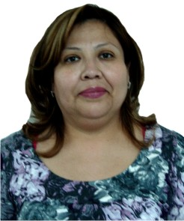

|  |  |
| --- | --- |
| **Nivel máximo de estudios** | Bachillerato |
|  |  |
| **Áreas de conocimiento** | Administración |
|  |  |
| **Experiencia laboral** |  |
|  |  |
| Periodo | de febrero/2013 a actual |
| Institución | Delegación Álvaro Obregón |
| Cargo | JUD de Infraestructura Deportiva |
|  |  |
| Periodo | de octubre/2012 a febrero/2013 |
| Institución | Delegación Álvaro Obregón |
| Cargo | Líder Coordinador de Proyectos |
|  |  |
| Periodo | de abril/2008 a octubre/2012 |
| Institución | Delegación Álvaro Obregón |
| Cargo | Prestador de Servicios |